Уважаемые родители!
2-3 неделя января называется:
«У кормушки»
Цель: дать элементарные представления о кормушках для птиц. Формировать доброе отношение к птицам, желание заботиться о них.
Оставаясь дома, мы предлагаем вам провести время с ребенком с пользой.
Подвижная игра «Воробышки и кот»
Цель: упражнять в беге врассыпную, учить действовать по сигналу.
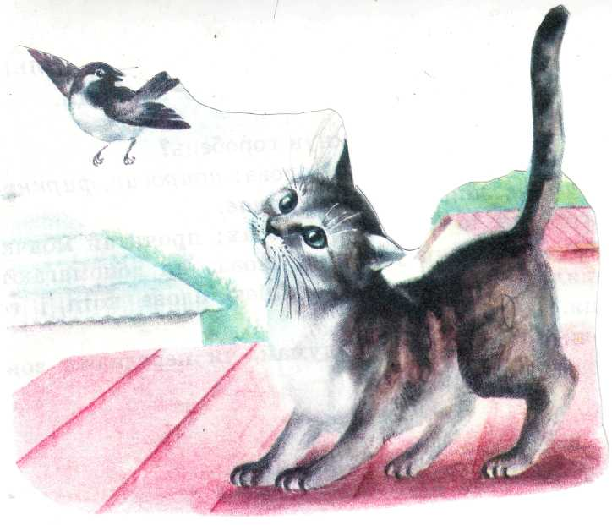
Ребенок может сесть на стульчик. Это воробушек на крыше или в гнездышке. В стороне сидит кошка, роль которой исполняет взрослый. «Воробушек полетел», - говорит взрослый. Ребенок встает со стула, отводит руки в стороны – воробушек машет крыльями – и бегает врассыпную по всей комнате. Кошка просыпается, произносит «Мяу-мяу» и бежит за воробушком. Он должен быстро улететь в гнездо – добежать до стула и сесть на него. Игра повторяется 3-4 раза.

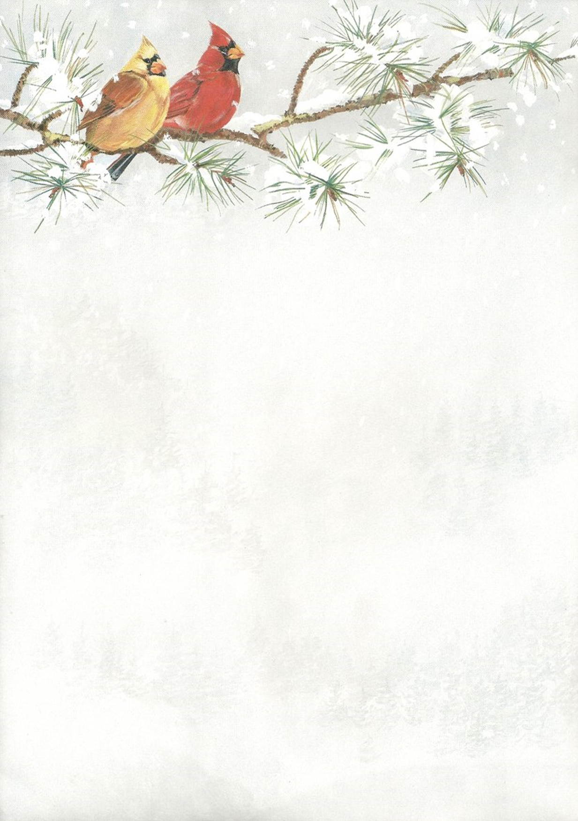

Пальчиковая гимнастика - это весёлое, увлекательное и полезное занятие! Игры с пальчиками развивают мозг ребёнка, стимулируют развитие речи, творческие способности, фантазию. Поиграйте вместе с ребенком:
Пальчиковая гимнастика
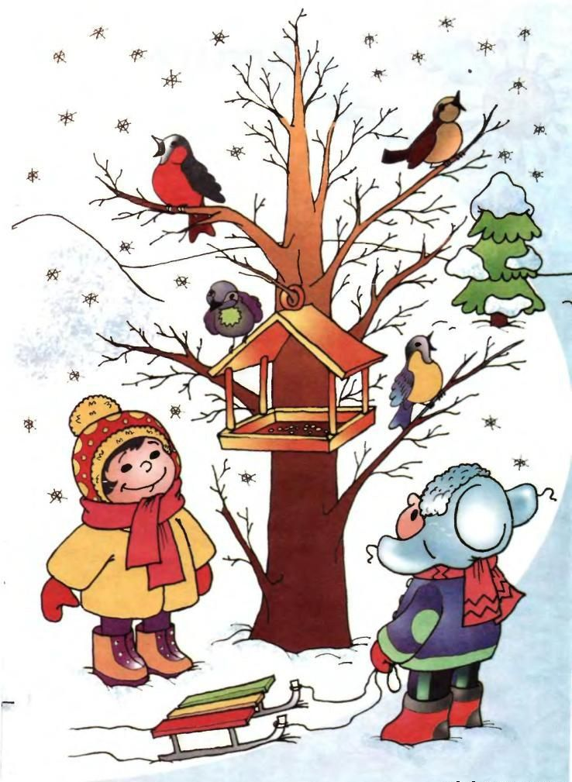
«Кормушка»
Сколько птиц в кормушке нашей?
Прилетело - мы расскажем
(ритмично сжимаем и разжимаем кулачки)
Две синицы, воробей,
Шесть щеглов и голубей,
Дятел в пестрых перышках.
(на каждое название птицы загибаем по
одному пальчику)
Всем хватило зернышек?
(ритмично сжимаем и разжимаем кулачки)

Почитайте перед сном сказку ребенку:
СКАЗКА О ЗИМЕ И ПТИЦАХ
В некотором царстве, в некотором государстве стоял волшебный лес. В том лесу росло много деревьев: колкие елочки,

стройные осины, кудрявые березки… И жили в том лесу множество прекрасных птиц и шустрые воробышки, и прожорливые голуби, и юркие синички, и веселые сойки и певчие соловьи и еще много-много других. Все птички жили весело и дружно, перелетали с ветки на ветку, ловили мошек, жучков, червячков и пели песни.
Но вот однажды в саду появилась волшебница. Она была одета в белые одежды и от нее веяло холодом. Волшебница сказала:
- Я –волшебница Зима. Я принесла с собою снег и скоро забросаю им всю землю. Снег закроет все белым пушистым одеялом. А потом придет мой брат – дедушка Мороз и заморозит поля, луга и реки.
Взмахнула Зима своим рукавом и с деревьев облетели листочки. Взмахнула еще раз и с неба посыпался белый пушистый снег и всё: земля, деревья, кусты - покрылись белым покрывалом. И солнышко светит, но почему-то не греет. Жучки, паучки и мошки быстренько спрятались под кору деревьев.
Холодно стало птичкам. Стали они думать, что им делать дальше. Жаворонки и соловьи предлагали всем улететь подальше от холодной зимы- в теплые края. Воробьи и синицы, наоборот, предлагали остаться и перелететь поближе к добрым людям. Долго спорили птицы, но так и не смогли они договориться между собой, и каждая птица сделала по-своему. Жаворонки и соловьи улетели в теплые края, а воробышки, синички и другие птички перебрались поближе к людям.

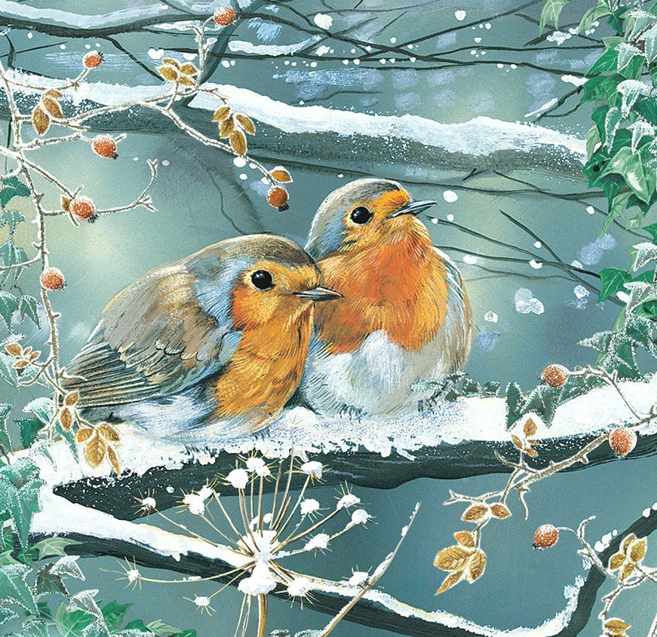

- Ну, что, птички, испугались меня? - спросила Зима.
-Нет, Тётушка Зима не испугались мы тебя. Мы перышки распушили, по веткам попрыгали и нам совсем не холодно, -ответили птицы.
-А что же вы будете кушать? Ведь все жучки и паучки спрятались. Ну-ка, улетайте тоже в теплые края.
- Нет, не улетим мы, -ответили птицы.- Мы ягодки и семена найдем.
А зима еще пуще морозов напускает. Совсем стало голодно птицам. Летают они голодные, холодные. Что делать? Ягод совсем не осталось, а семена из-под снега не достать. Загрустили птички. Летают везде, корм ищут. Перышки у них поистрепались, сил совсем не осталось.
А Зима довольная.
-Ну, что я вам говорила, нет тут для вас никакой еды.

Вдруг видят птички- домик какой-то маленький деревянный висит. Решили птицы заглянуть в этот домик, а там еды видимо-невидимо. И семечки, и крошки хлебные, и даже - синичкина радость - кусочек сала. Обрадовались птицы, наелись до отвала и полетели рассказать о необычном домике своим голодным друзьям. А когда прилетели птицы обратно, увидели они что домиков таких много -много висит. И в каждом домике много вкусных семечек, ягодок, зернышек.
Увидела это Зима, еще сильнее морозов напустила, а птичкам не страшно. Сытые, они перышки распустили и не мерзнут.
Решила посмотреть Зима, кто же помогает птицам. Подкралась она тихонечко к домикам и увидела детишек, которые очищали домики от снега и насыпали туда зерна и другой корм. А домики ребята называли кормушками.
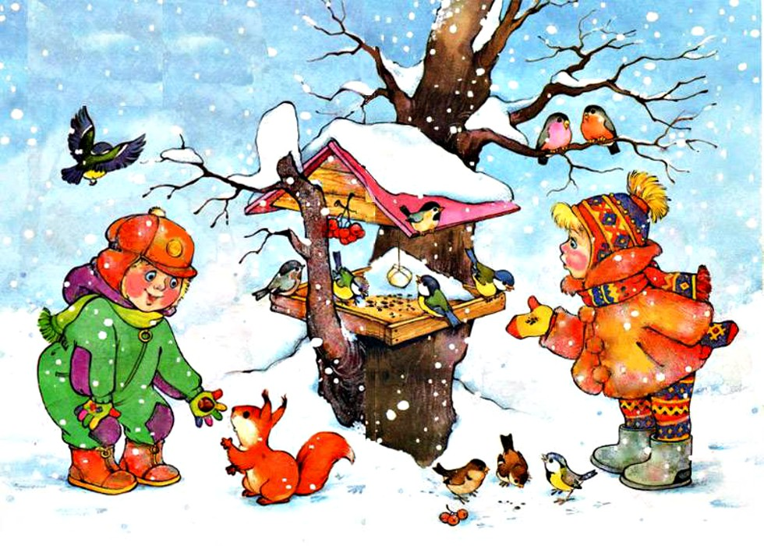

Попыталась Зима детишек напугать морозами, да не испугались они ее. Оделись потеплее и снова пришли к кормушкам.
А птички решили отблагодарить детей за помощь. Они стали новые песенки птицы к весне учить.
Рисование «Птички»
Цель: учить детей рисовать красками при помощи ладоней; формировать интерес и положительное отношение к рисованию.
Оборудование: гуашь или акварель ярких цветов; лист бумаги формата А4; тряпочка, салфетка.
Ход:
Расскажите ребенку, что сегодня вы будете рисовать ладошками птичку. Предложите сделать один цветной отпечаток ладошки (горизонтально на листе бумаги, большой палец под прямым углом к ладони, остальные пальцы прижаты друг к другу). Также сделайте свой отпечаток. Затем покажите на своем отпечатке, как можно дорисовать птичку. Большой палец – это шея и голова, в верхней части пальца надо нарисовать глаз и клюв, а внизу надо нарисовать лапки. Также вы можете нарисовать еще одну птичку. Дорисовывать детали можно пальчиком или ватной палочкой.

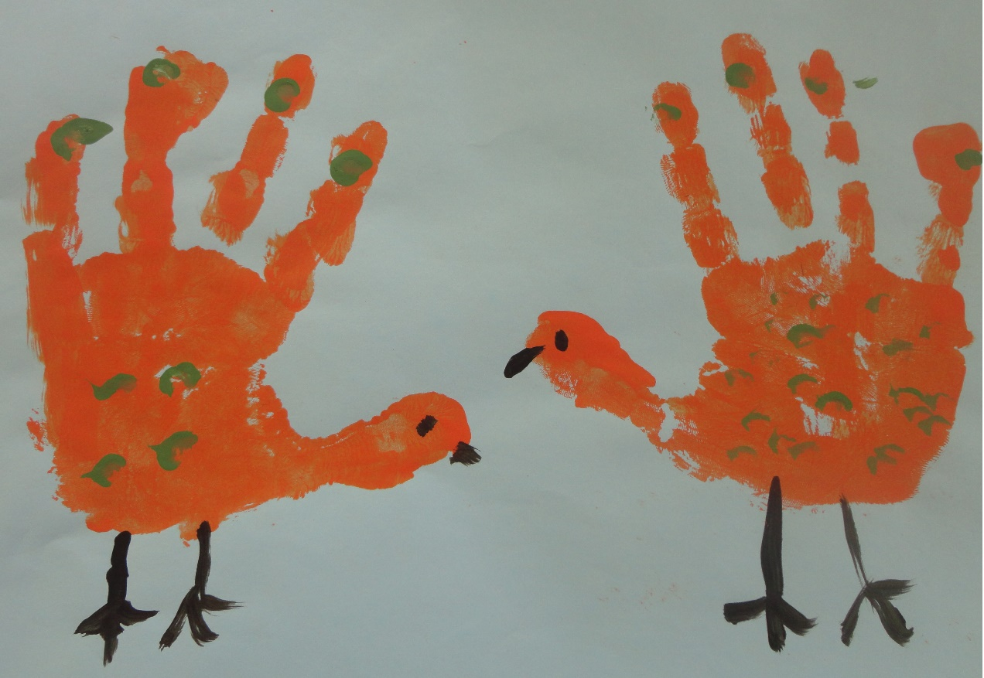

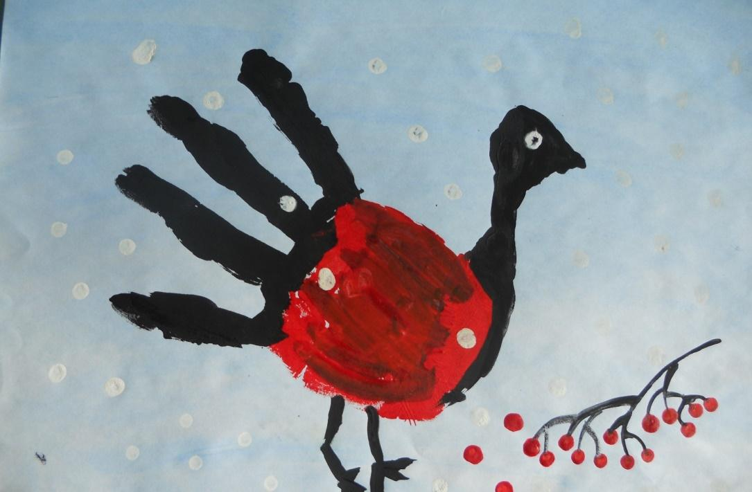
Дидактическая игра «Покажи птицу».
Цель: Рассмотрите вместе с детьми изображения птиц на представленной картинке. Опишите по очереди каждую из них, затем предложите детям найти и показать птиц по описанию.
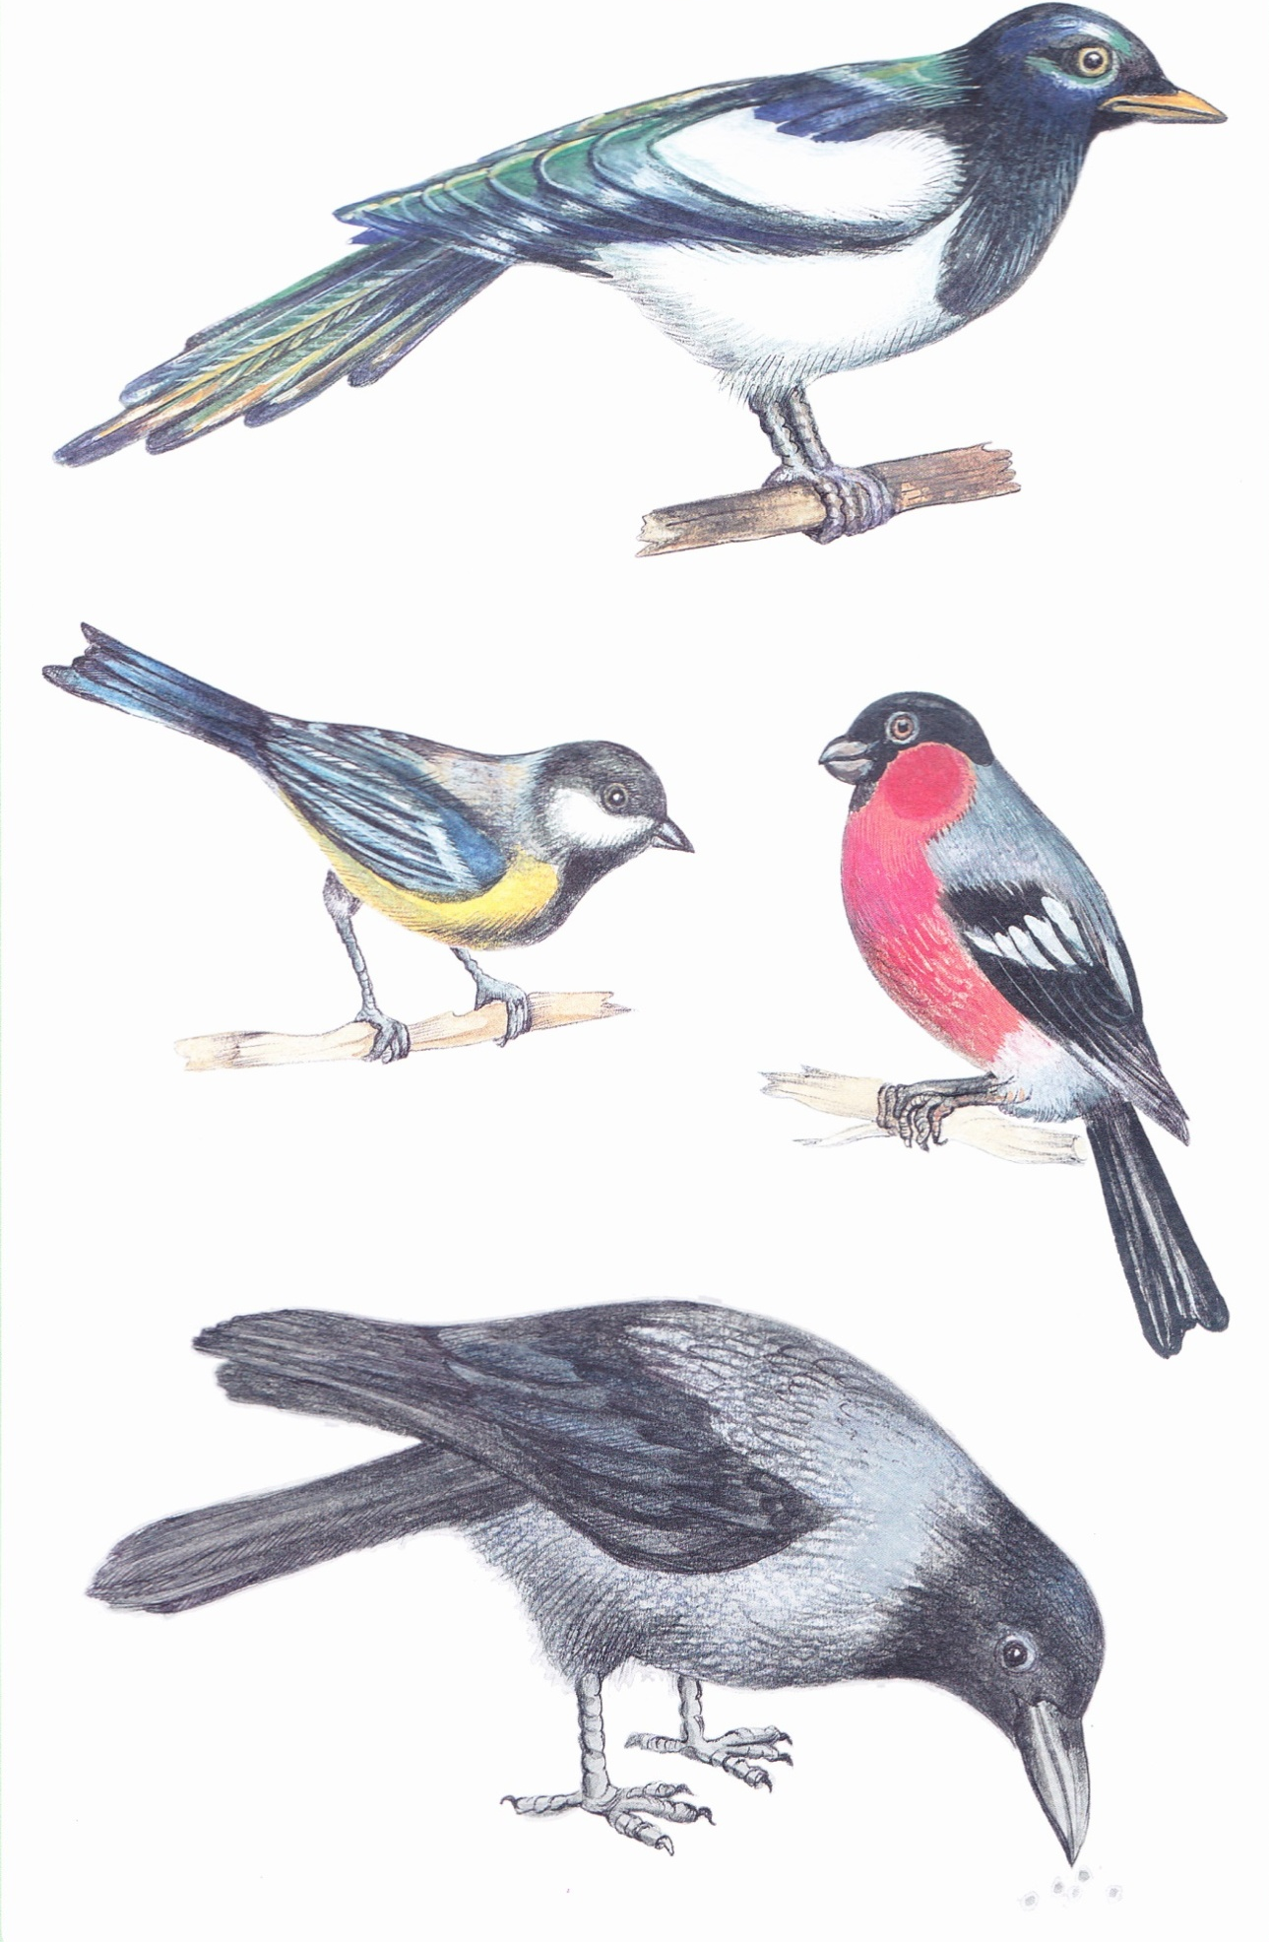

Предлагаем вам выполнить совместную творческую работу – аппликация из гречневой крупы «Зернышки для воробьев»
Выполнение аппликации «Зёрнышки для воробьёв».
Выполнение работы:
1. Нанесите клей на изображение горки.
2. Посыпьте гречневой крупой.
3. Стряхните остатки крупы, положите готовую аппликацию сохнуть.

